**Parasol turystyczny euroschirm i jego zastosowanie**

**W naszym artykule podpowiadamy, gdzie warto kupić parasol turystyczny euroschirm. Zachęcamy do lektury.**

**Czy potrzebny Ci parasol turystyczny euroschirm?**

Wybierasz się na zwiedzanie odbległych miast? A może w góry i lasy? Czy potrzebne Ci takie wyposażenie jak [parasol turystyczny euroschirm](https://equip.pl/firm-pol-1505984868-Euroschirm.html)?

**Parasol turystyczny Euroschirm Dainty Automatic i inne modele parasoli**

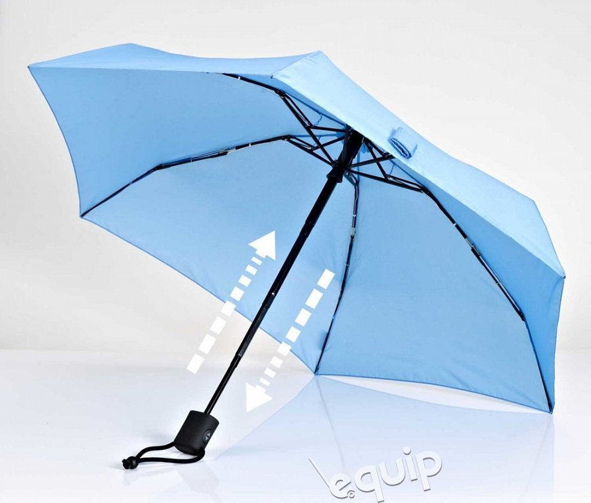

Zaszym zdaniem bardzo lekki parasol turystyczny ze wzmacnianym, odpornym na porywy wiatru stelażem jest to jeden z tych produktów, który zawsze warto mieć czy to w torebce, plecaku turystycznym czy też samochodzie. Parasol przyda się w deszczowe dni w mieście ale również wtedy, gdy nieciekawa pogoda złapie nas podczas wycieczki. Jeśli nie chce by nagłe załamanie pogody stanowiło problem **parasol turystyczny euroschirm** to produkt dla Ciebie.

**Parasol turystyczny euroschirm**

Gdzie można kupić *parasol turystyczny euroschirm*? Jest to produkt, dostępny w katalogu sklepu internetowego Equip. Interesuje Cie produkt, z bardzo elastycznego materiału, pozwalający na użycie parasola przy silnym wietrze? Wytrzymała konstrukcja z włókna szklanego parasoli oraz wiele kolorów. Sprawdź Equip i wybierz funkcjonalny parasol dla siebie z dostawą do wskazanego przez Ciebie miejsca. Sprawdź także inne produkty dla turystów dostępne w sklepie